МИНИСТЕРСТВО НАУКИ И ВЫСШЕГО ОБРАЗОВАНИЯ РОССИЙСКОЙ ФЕДЕРАЦИИ
федеральное государственное автономное образовательное учреждение высшего образования
«САНКТ-ПЕТЕРБУРГСКИЙ ГОСУДАРСТВЕННЫЙ УНИВЕРСИТЕТ
АЭРОКОСМИЧЕСКОГО ПРИБОРОСТРОЕНИЯ»
КАФЕДРА № 44
ОТЧЕТ
ЗАЩИЩЕН С ОЦЕНКОЙ
ПРЕПОДАВАТЕЛЬ
старший преподаватель |  |  |  | Н.А. Соловьева
должность, уч. Степень, звание |  | подпись, дата |  | инициалы, фамилия

ОТЧЕТ О ЛАБОРАТОРНОЙ РАБОТЕ №3
СТЕК И ОЧЕРЕДЬ

по курсу: АЛГОРИТМЫ И СТРУКТУРЫ ДАННЫХ
РАБОТУ ВЫПОЛНИЛ
СТУДЕНТ ГР. № | 4341 |  |  |  | М.П. Крючков
 |  |  | подпись, дата |  | инициалы, фамилия

Санкт-Петербург
2024
Цель работы: Целью работы является изучение структур данных «стек» и «очередь», а также получение практических навыков их реализации.

Вариант задания: 16. Система состоит из трех процессоров P0, P1, P2, очереди F, стека S и распределителя задач R. В систему поступают запросы на выполнение задач трёх типов – T0, T1 и T2, каждая для своего процессора (см. рис. 1).
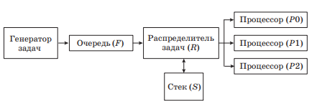
Рисунок 1 – Схема системы

Поступающие запросы ставятся в очередь. Если в начале очереди находится задача Ti и процессор Pi свободен, то распределитель R ставит задачу на выполнение в процессор Pi, а если процессор Pi занят, то распределитель R отправляет задачу в стек и из очереди извлекается следующая задача. Задача из стека поступает в соответствующий ей свободный процессор только тогда, когда очередь пуста.
Стек и очередь в данной системе должны быть динамическими.

Листинг программы, реализующей алгоритм:
- #include <iostream>
- #include <string>

- using namespace std;

- struct Task {
- int16_t taskID;
- int16_t typeTask;
- int16_t appendTime;
- int16_t taskTime;
- };

- struct Stack {
- Task* items;
- int top;
- int capacity;

- Stack() : top(-1), capacity(14) {
- items = new Task[capacity];
- }

- ~Stack() {
- delete[] items;
- }
- };

- bool isEmpty(Stack* s) {
- return s->top == -1;
- }

- void pushStack(Stack* s, Task newItem) {
- if (s->top == s->capacity - 1) {
- int newCapacity = s->capacity * 2;
- Task* newItems = new Task[newCapacity];
- for (int i = 0; i <= s->top; i++) {
- newItems[i] = s->items[i];
- }
- delete[] s->items;
- s->items = newItems;
- s->capacity = newCapacity;
- }
- s->top++;
- s->items[s->top] = newItem;
- }

- void popStack(Stack* s) {
- if (isEmpty(s)) {
- cout << "Stack is EMPTY\n";
- }
- else {
- s->top--;
- }
- }

- void printStack(Stack* s) {
- if (isEmpty(s)) {
- cout << "Stack is EMPTY";
- return;
- }
- for (int i = 0; i <= s->top; i++) {
- cout << s->items[i].taskID << ' ';
- }
- }

- struct Node {
- Task data;
- Node* next;
- Node(const Task& task) : data(task), next(nullptr) {}
- };

- class Queue {
- private:
- Node* frontPtr;
- Node* rearPtr;

- public:
- Queue() : frontPtr(nullptr), rearPtr(nullptr) {}

- ~Queue() {
- while (!isEmpty()) {
- deQueue();
- }
- }

- bool isEmpty() const {
- return frontPtr == nullptr;
- }

- void enQueue(const Task& newItem) {
- Node* newNode = new Node(newItem);
- if (isEmpty()) {
- frontPtr = rearPtr = newNode;
- }
- else {
- rearPtr->next = newNode;
- rearPtr = newNode;
- }
- }

- Task deQueue() {
- Task element;
- element.taskID = -1;
- if (!isEmpty()) {
- Node* temp = frontPtr;
- element = temp->data;
- frontPtr = frontPtr->next;
- if (frontPtr == nullptr) {
- rearPtr = nullptr;
- }
- delete temp;
- }
- else {
- cout << "Queue is EMPTY\n";
- }
- return element;
- }

- Task getFirst() const {
- if (!isEmpty()) {
- return frontPtr->data;
- }
- else {
- Task invalidTask;
- invalidTask.taskID = -1;
- return invalidTask;
- }
- }

- void printQueue() const {
- if (isEmpty()) {
- cout << "Queue is EMPTY";
- return;
- }
- Node* current = frontPtr;
- while (current != nullptr) {
- cout << current->data.taskID << ' ';
- current = current->next;
- }
- }
- };

- void inputTasks(Task* mass, int amount) {
- cout << " Enter the process data in the following order:\n";
- cout << " <typeTask> <appendTime> <taskTime>\n";
- cout << " When finished, press < Enter>: " << endl;
- for (int i = 0; i < amount; i++) {
- mass[i].taskID = i;
- cin >> mass[i].typeTask >> mass[i].appendTime >> mass[i].taskTime;
- }
- }

- void outputTasksTEST(Task* mass, int amount) {
- cout << " TaskID| Type of Task |Append Time |Task Time" << endl;
- for (int i = 0; i < amount; i++) {
- cout << " ";
- cout.width(10);
- cout.setf(ios::left); cout << mass[i].taskID;
- cout.width(10); cout.setf(ios::left); cout << mass[i].typeTask;
- cout.width(16); cout << mass[i].appendTime;
- cout.width(8); cout.setf(ios::left); cout << mass[i].taskTime << endl;
- }
- }

- void outputTaskTick(Task* mass, int amount) {
- for (int i = 0; i < amount; i++) {
- if (mass[i].typeTask != -1) cout << mass[i].taskID << ' ';
- }
- }

- bool emptyGenerator(Task* mass, int amount) {
- for (int i = 0; i < amount; i++) {
- if (mass[i].typeTask != -1) return false;
- }
- return true;
- }

- int main() {
- int taskAmount;
- Queue q;
- Task P0, P1, P2;
- P0.typeTask = P1.typeTask = P2.typeTask = -1;
- Task* generator;
- Stack* s = new Stack;
- bool isTaken = false;

- cout << "Enter the amount of tasks: ";
- cin >> taskAmount;
- generator = new Task[taskAmount];
- inputTasks(generator, taskAmount);
- cout << "Output of task manager" << endl;
- outputTasksTEST(generator, taskAmount);

- for (int tick = 0;; tick++) {
- // Передача задач из генератора в очередь
- if (!emptyGenerator(generator, taskAmount)) {
- for (int i = 0; i < taskAmount; i++) {
- if (generator[i].appendTime <= tick && generator[i].typeTask != -1) {
- q.enQueue(generator[i]);
- generator[i] = { -1, -1, 0, 0 };
- }
- }
- }

- // Распределение задач из очереди
- if (!q.isEmpty()) {
- Task currentTask = q.getFirst();
- isTaken = false;
- switch (currentTask.typeTask) {
- case 0:
- if (P0.typeTask == -1) {
- P0 = q.deQueue();
- isTaken = true;
- }
- break;
- case 1:
- if (P1.typeTask == -1) {
- P1 = q.deQueue();
- isTaken = true;
- }
- break;
- case 2:
- if (P2.typeTask == -1) {
- P2 = q.deQueue();
- isTaken = true;
- }
- break;
- }
- if (!isTaken && currentTask.taskID != -1) {
- pushStack(s, currentTask);
- q.deQueue();
- }
- }

- // Проверка стека
- if (!isEmpty(s) && q.isEmpty()) {
- Task stackTask = s->items[s->top];
- switch (stackTask.typeTask) {
- case 0:
- if (P0.typeTask == -1) {
- P0 = stackTask;
- popStack(s);
- }
- break;
- case 1:
- if (P1.typeTask == -1) {
- P1 = stackTask;
- popStack(s);
- }
- break;
- case 2:
- if (P2.typeTask == -1) {
- P2 = stackTask;
- popStack(s);
- }
- break;
- }
- }

- // Обработка задач в процессорах
- auto processTask = [](Task& processor) {
- if (processor.taskTime > 0 && processor.typeTask != -1) {
- processor.taskTime--;
- }
- else {
- processor = { -1, -1, 0, 0 };
- }
- };

- processTask(P0);
- processTask(P1);
- processTask(P2);

- // Вывод состояния системы
- cout << "Tick " << tick << ": \n";
- cout << " Generator: ";
- outputTaskTick(generator, taskAmount);
- cout << "\n Queue: ";
- q.printQueue();
- cout << "\n Stack: ";
- printStack(s);
- cout << "\n P0: " << (P0.typeTask == -1 ? "Empty" : to_string(P0.taskID))
- << " P1: " << (P1.typeTask == -1 ? "Empty" : to_string(P1.taskID))
- << " P2: " << (P2.typeTask == -1 ? "Empty" : to_string(P2.taskID))
- << endl << endl;

- // Проверка завершения
- if (emptyGenerator(generator, taskAmount) && q.isEmpty() && isEmpty(s) &&
- P0.typeTask == -1 && P1.typeTask == -1 && P2.typeTask == -1) {
- break;
- }
- }

- cout << "Job completed!" << endl;

- delete[] generator;
- delete s;
- return 0;
- }

Контрольный пример:
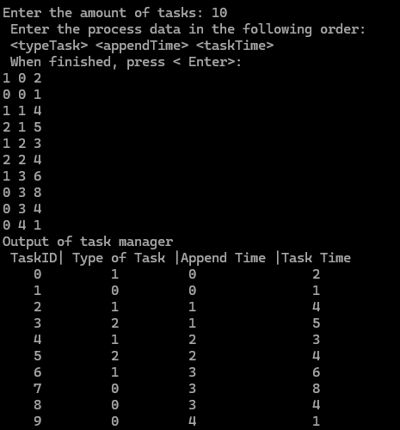
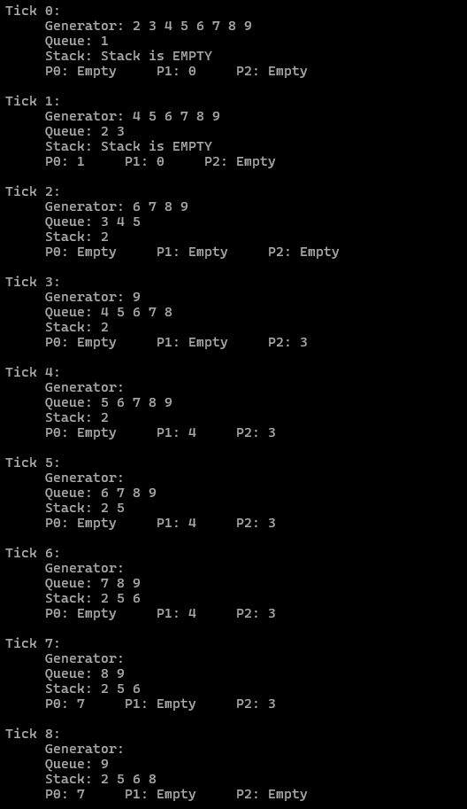

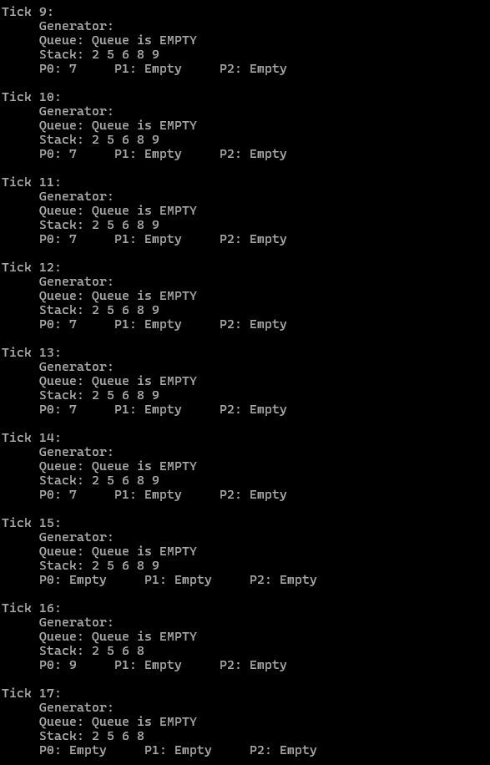
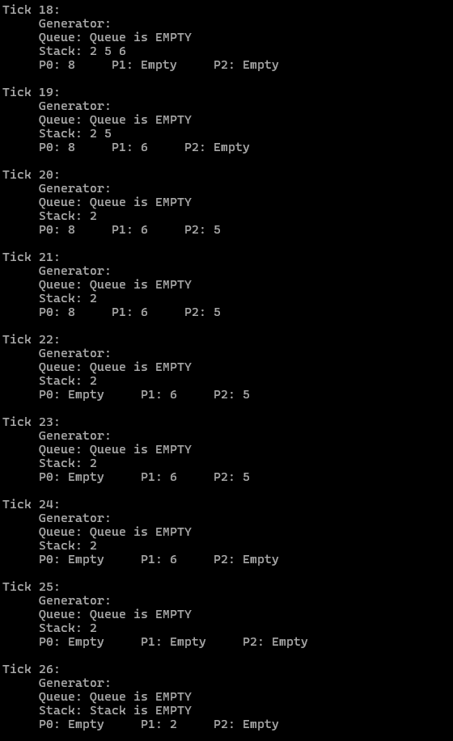
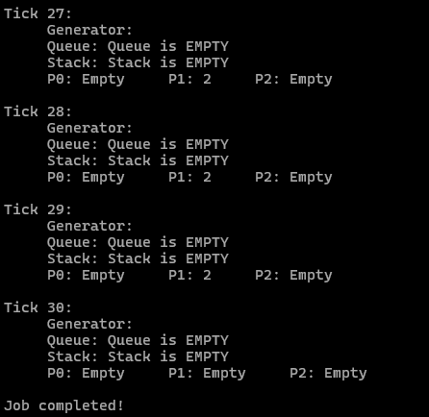

Выводы по работе:
В ходе выполнения данной лабораторной работы были реализованы статические стек и очередь. Задача по разработке системы, обрабатывающей и передающей процессы в процессоры, была решена успешно. Работа позволила усилить знания и практические навыки в управлении стеком и очередью.

